Indicadores IBGE
Pesquisa Nacional por Amostra de Domicílios Contínua
outubro-novembro-dezembro de 2017
Instituto Brasileiro de Geografia
e Estatística - IBGE
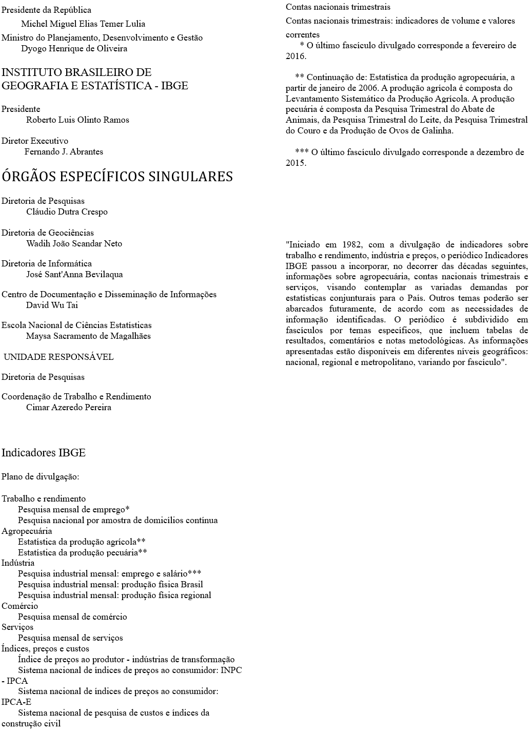

Pesquisa Nacional por Amostra de Domicílios Contínua
Mercado de Trabalho Conjuntural
Divulgação Mensal – dezembro de 2017
Data de divulgação: 31 de janeiro de 2018
Abrangência Geográfica: Brasil
Construção dos Indicadores: trimestre móvel
Período: outubro a dezembro de 2017

Principais destaques no trimestre móvel de outubro a dezembro de 2017

As comparações foram feitas em relação ao trimestre móvel de :
julho a setembro de 2017 | outubro a dezembro de 2016
Onde 80% dos domicílios selecionados são os mesmos, mas as informações nestes domicílios foram coletadas novamente, portanto, não existe repetição de informação entre os trimestres analisados. | Onde 20% dos domicílios selecionados são os mesmos, mas as informações nestes domicílios foram coletadas novamente, portanto, não existe repetição de informação entre os trimestres analisados.

DESOCUPAÇÃO
- A taxa de desocupação foi estimada em 11,8% no trimestre móvel referente aos meses de outubro a dezembro de 2017, registrando variação de -0,6 ponto percentual em relação ao trimestre de julho a setembro de 2017 (12,4%). Na comparação com o mesmo trimestre móvel do ano anterior, outubro a dezembro de 2016, quando a taxa foi estimada em 12%, o quadro foi de estabilidade.

Quadro 1 - Taxa de Desocupação - Brasil - 2012/2017
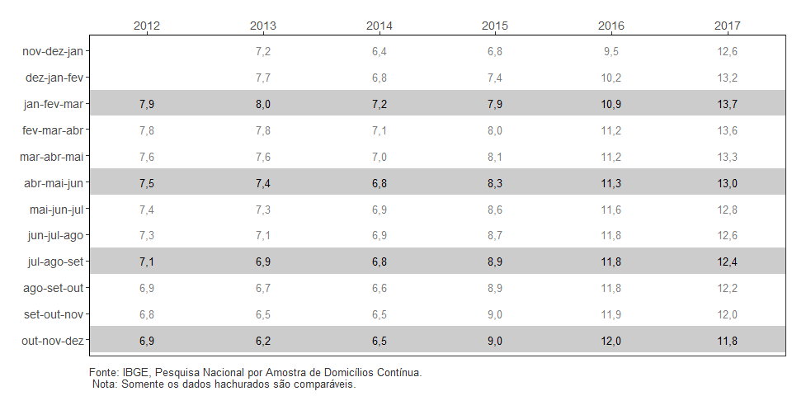
- No trimestre de outubro a dezembro de 2017, havia aproximadamente 12,3 milhões de pessoas desocupadas no Brasil. Este contingente apresentou variação de -5%, ou seja, menos 650 mil pessoas, frente ao trimestre de julho a setembro de 2017, ocasião em que a desocupação foi estimada em 13 milhões de pessoas. No confronto com igual trimestre do ano anterior, quando havia 12,3 milhões de pessoas desocupadas, esta estimativa apresentou estabilidade.

OCUPAÇÃO
- O contingente de pessoas ocupadas foi estimado em aproximadamente 92,1 milhões no trimestre de outubro a dezembro de 2017. Essa estimativa apresentou aumento em relação ao trimestre anterior (julho a setembro de 2017) de 0,9%, ou seja, um adicional de 811 mil pessoas. Em relação ao mesmo trimestre do ano anterior (outubro a dezembro de 2016) este indicador apresentou, também, variação positiva (2,0%), quando havia no Brasil 90,3 milhões de pessoas ocupadas.
- O nível da ocupação (indicador que mede o percentual de pessoas ocupadas na população em idade de trabalhar) foi estimado em 54,5% no trimestre de outubro a dezembro de 2017, apresentando um incremento de 0,4 ponto percentual frente ao trimestre de julho a setembro de 2017, (54,1%). Em relação a igual trimestre do ano anterior, este indicador apresentou variação positiva (0,5 ponto percentual), quando o nível da ocupação no Brasil foi de 54%.

Quadro 2 - Nível da Ocupação - Brasil - 2012/2017
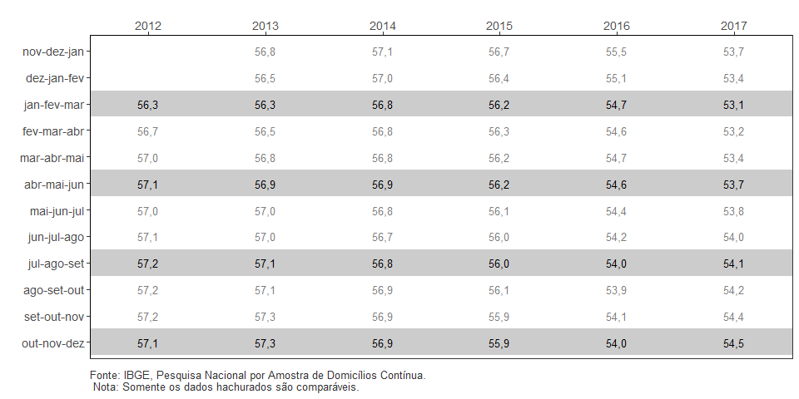

POPULAÇÃO NA FORÇA DE TRABALHO
- O contingente na força de trabalho (pessoas ocupadas e desocupadas), no trimestre de outubro a dezembro de 2017, foi estimado em 104,4 milhões de pessoas. Observou-se que esta população permaneceu estável quando comparada com o trimestre de julho a setembro de 2017. Frente ao mesmo trimestre do ano anterior houve expansão de 1,8% (acréscimo de 1,8 milhão de pessoas).

TAXA DE PARTICIPAÇÃO DA FORÇA DE TRABALHO
- A taxa de participação da força de trabalho (indicador que mede o percentual de pessoas da força de trabalho na população em idade de trabalhar) foi estimada em 61,8% no trimestre de outubro a dezembro de 2017, não apresentando variação estatisticamente significativa frente ao trimestre de julho a setembro de 2017, (61,8%). Em relação a igual trimestre do ano anterior (61,4%), o cenário foi de expansão de 0,4 ponto percentual.

POPULAÇÃO FORA DA FORÇA DE TRABALHO
- O contingente fora da força de trabalho, no trimestre de outubro a dezembro de 2017, foi estimado em 64,6 milhões de pessoas. Observou-se que esta população permaneceu estável quando comparada com o trimestre de julho a setembro de 2017. Frente ao mesmo trimestre do ano anterior houve estabilidade.

POSIÇÃO NA OCUPAÇÃO E CATEGORIA DO EMPREGO
- O contingente de empregados no setor privado com carteira de trabalho assinada (exclusive trabalhadores domésticos), estimado em 33,3 milhões de pessoas, apresentou estabilidade frente ao trimestre anterior (julho a setembro de 2017). No confronto com o trimestre de outubro a dezembro de 2016, houve variação de -2% (-685 mil pessoas).
- No período de outubro a dezembro de 2017, a categoria dos empregados no setor privado sem carteira de trabalho assinada (11,1 milhões de pessoas) apresentou estabilidade em relação ao trimestre anterior. Em relação ao mesmo trimestre do ano anterior, registrou elevação de (5,7%), representando um adicional estimado de 598 mil pessoas.
- A categoria dos trabalhadores por conta própria, formada por 23,2 milhões de pessoas, registrou crescimento de 1,3% na comparação com o trimestre anterior (julho a setembro de 2017), significando a adição de 288 mil pessoas neste contingente. Em relação ao mesmo período do ano anterior, o indicador também apresentou elevação de (4,8%), representando um adicional estimado de 1,1 milhão de pessoas.
- O contingente de empregadores (4,4 milhões de pessoas), apresentou aumento de 3,9% em relação ao trimestre anterior e, em relação ao mesmo trimestre do ano anterior, apresentou aumento de 6,4%, ou seja, mais 263 mil pessoas.
- A categoria dos trabalhadores domésticos, estimada em 6,4 milhões de pessoas, apresentou aumento de 3,1% no confronto com o trimestre de julho a setembro de 2017. Frente ao trimestre de outubro a dezembro de 2016, apresentou aumento de 4,3%, ou seja, mais 262 mil pessoas.
- O grupo dos empregados no setor público (inclusive servidores estatutários e militares), estimado em 11,5 milhões de pessoas, apresentou estabilidade frente ao trimestre anterior. Ao se comparar com o mesmo trimestre do ano anterior, também verificou-se estabilidade.

GRUPAMENTOS DE ATIVIDADE
- A análise do contingente de ocupados, segundo os grupamentos de atividade, do trimestre móvel de outubro a dezembro de 2017, em relação ao trimestre de julho a setembro de 2017, mostrou aumento nas categorias: Comércio, reparação de veículos automotores e motocicletas (2,1%, ou mais 368 mil pessoas) Outros serviços (3,6%, ou mais 163 mil pessoas) e Serviços domésticos (3,3%, ou mais 204 mil pessoas). Os demais grupamentos não apresentaram variação significativa.
- Na comparação com o trimestre de outubro a dezembro de 2016 foi observado aumento nas categorias: Indústria (4,6%, ou mais 527 mil pessoas) Alojamento e alimentação (8,7%, ou mais 420 mil pessoas) Informação, Comunicação e Atividades Financeiras, Imobiliárias, Profissionais e Administrativas (4,2%, ou mais 408 mil pessoas) Outros serviços (8,7%, ou mais 375 mil pessoas) e Serviços domésticos (4,2%, ou mais 260 mil pessoas). Houve redução no grupamento de Agricultura, pecuária, produção florestal, pesca e aquicultura (5,1%, ou menos 459 mil pessoas).
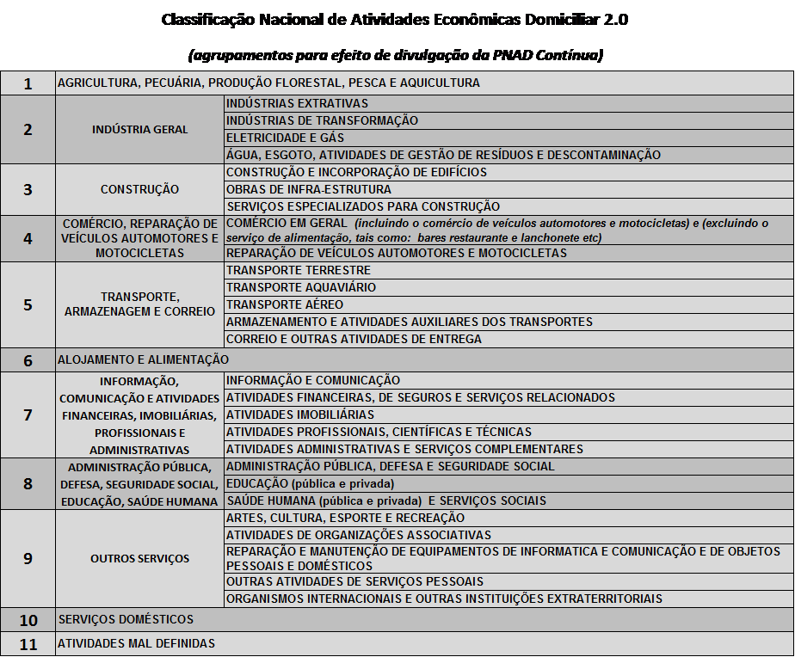

RENDIMENTO MÉDIO REAL HABITUAL
- O rendimento médio real habitualmente recebido em todos os trabalhos pelas pessoas ocupadas foi estimado em R$ 2 154 no trimestre de outubro a dezembro de 2017, registrando estabilidade frente ao trimestre de julho a setembro de 2017 e também em relação ao mesmo trimestre do ano anterior.

Quadro 3 - Rendimento médio mensal real, habitualmente recebido no mês de referência, de todos os trabalhos das pessoas ocupadas - Brasil - 2012/2017 - (R$)
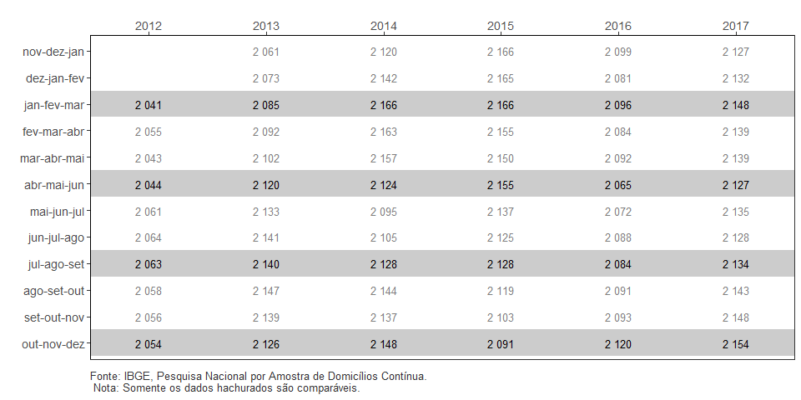
- A análise do rendimento médio real habitualmente recebido no trabalho principal, segundo os grupamentos de atividade, do trimestre móvel de outubro a dezembro de 2017, em relação ao trimestre de julho a setembro de 2017, mostrou que todos os grupamentos apresentaram estabilidade. Na comparação com o trimestre de outubro a dezembro de 2016 foi observado aumento na categoria de Indústria (5,5%, ou mais R$ 112). Houve redução no grupamento de Alojamento e alimentação (6%, ou menos R$ 87)
- A análise do rendimento médio real habitualmente recebido no trabalho principal, segundo a posição na ocupação, do trimestre móvel de outubro a dezembro de 2017, em relação ao trimestre de julho a setembro de 2017, mostrou que todas as posições apresentaram estabilidade. A comparação com o trimestre de outubro a dezembro de 2016 foi observado aumento na categoria de Empregado com carteira de trabalho assinada (3,6%, ou mais R$ 72)

MASSA DE RENDIMENTO REAL
- A massa de rendimento real habitualmente recebido em todos os trabalhos pelas pessoas ocupadas foi estimada, para o trimestre móvel de outubro a dezembro de 2017, em R$ 193,4 bilhões de reais, e quando comparada ao trimestre móvel de julho a setembro de 2017 apresentou variação de 1,9%, ou seja, mais R$ 3,5 bilhões. Também, frente ao mesmo trimestre do ano anterior, houve aumento de 3,6%, o que representa um acréscimo de R$ 6,6 bilhões na massa de rendimentos.
Nos gráficos, a seguir, são apresentadas as informações referentes aos trimestres passíveis de comparação.

Gráfico 1 - Taxa de desocupação das pessoas de 14 anos ou mais de idade, na semana de referência, de todos os trimestres comparáveis - Brasil - 2012/2017 (em %)
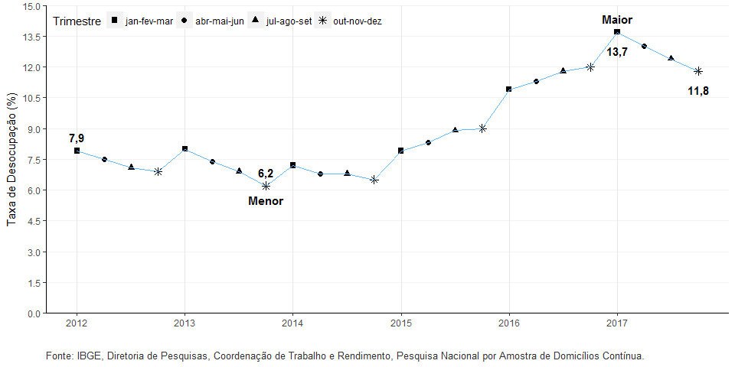

Gráfico 2 - Taxa de desocupação das pessoas de 14 anos ou mais de idade, na semana de referência dos trimestres outubro a dezembro - Brasil – (em %) - 2012/2017
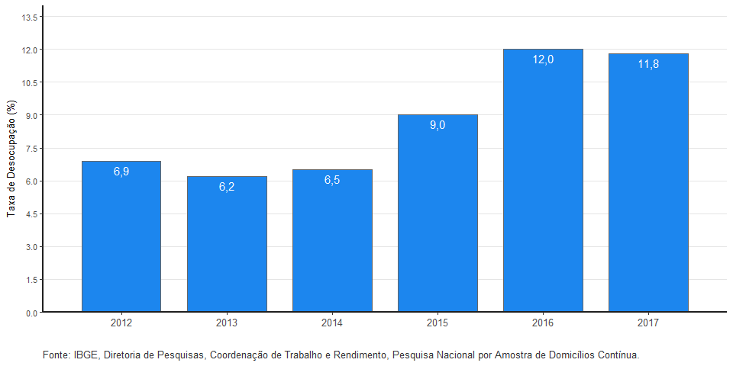

Gráfico 3 - Pessoas de 14 anos ou mais de idade, desocupadas na semana de referência - Brasil - 2012/2017 (em mil pessoas)
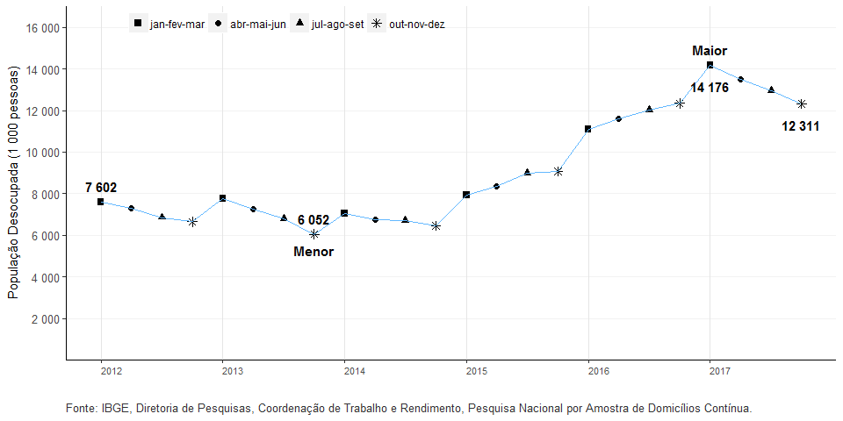

Gráfico 4 – Variação percentual das pessoas de 14 anos ou mais de idade, desocupadas na semana de referência em relação ao trimestre anterior - Brasil - 2012/2017 (em %)
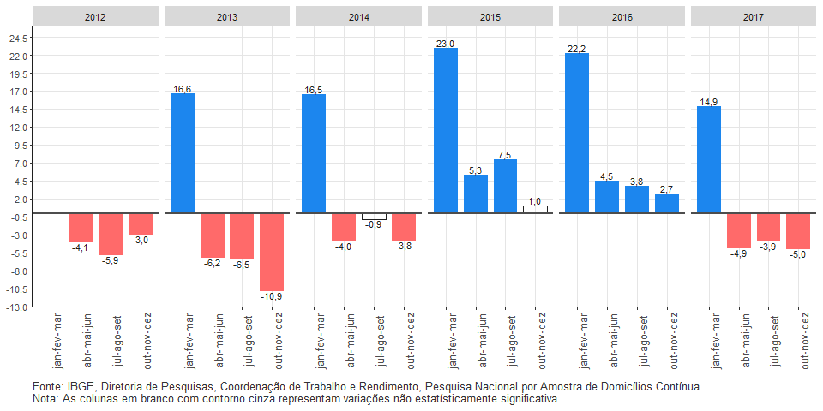

Gráfico 5 – Variação das pessoas de 14 anos ou mais de idade, desocupadas na semana de referência, em relação ao mesmo trimestre móvel do ano anterior - Brasil - 2012/2017 (em %)
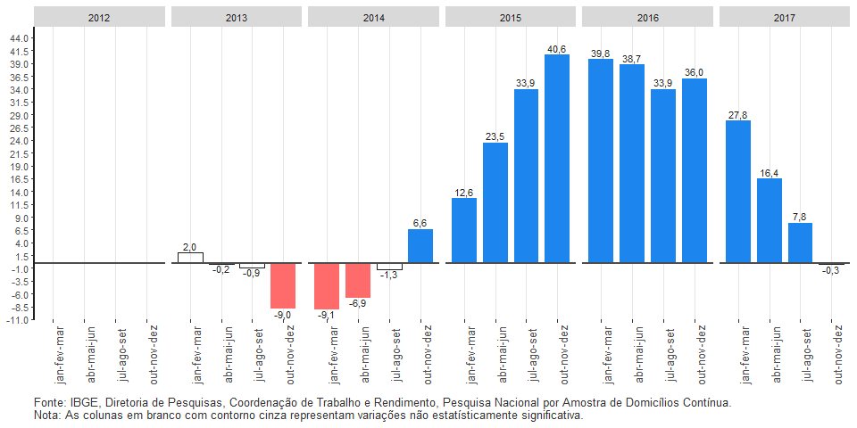

Gráfico 6 - Pessoas de 14 anos ou mais de idade, ocupadas na semana de referência - Brasil - 2012/2017 (em mil pessoas)
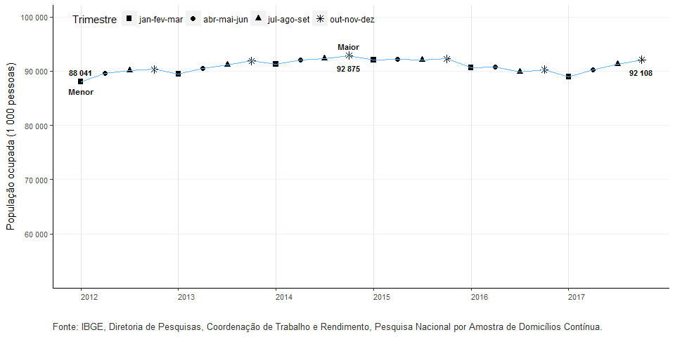

Gráfico 7- Nível da ocupação das pessoas de 14 anos ou mais de idade, na semana de referência - Brasil - 2012/2017 (em %)
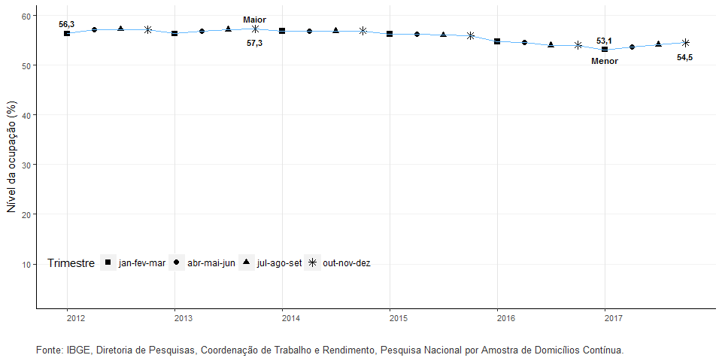

Gráfico 8 – Variação das pessoas de 14 anos ou mais de idade, ocupadas na semana de referência em relação ao trimestre anterior - Brasil - 2012/2017 (em %)
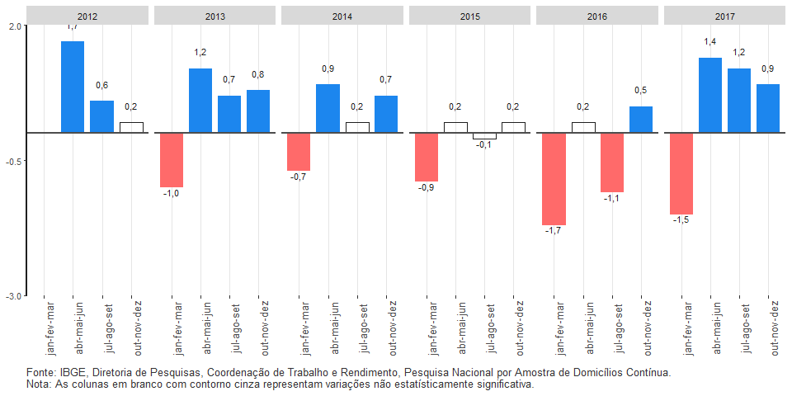

Gráfico 9 – Variação das pessoas de 14 anos ou mais de idade, ocupadas na semana de referência em relação ao trimestre do ano anterior - Brasil - 2012/2017 (em %)
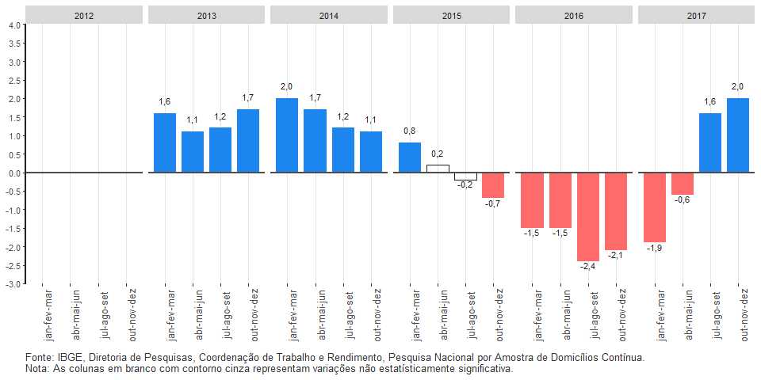

Gráfico 10 - Rendimento médio real de todos os trabalhos, habitualmente recebido por mês, pelas pessoas de 14 anos ou mais de idade, ocupadas na semana de referência, com rendimento de trabalho - Brasil - 2012/2017 (em reais)
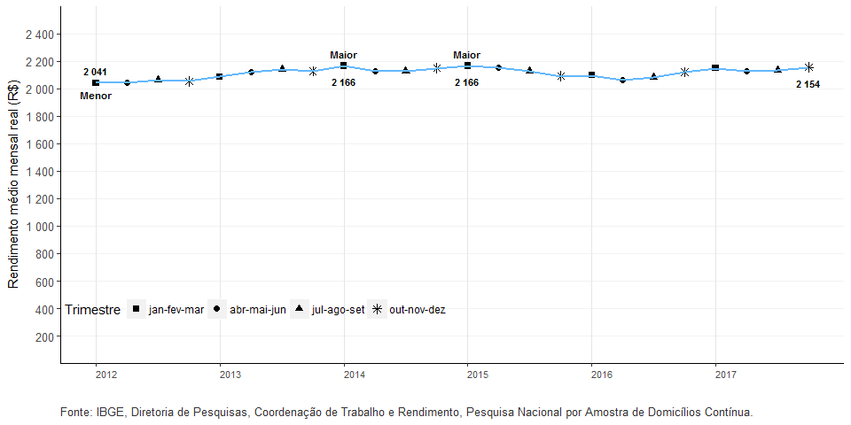

Gráfico 11 – Variação do rendimento médio real de todos os trabalhos, habitualmente recebido por mês, pelas pessoas de 14 anos ou mais de idade, ocupadas na semana de referência, com rendimento de trabalho, em relação ao trimestre móvel anterior - Brasil - 2012/2017 (em %)
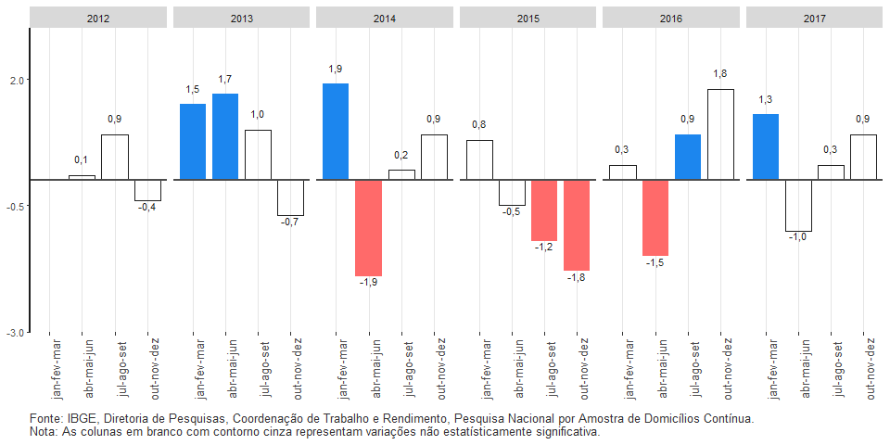

Gráfico 12 – Variação do rendimento médio real de todos os trabalhos, habitualmente recebido por mês, pelas pessoas de 14 anos ou mais de idade, ocupadas na semana de referência, com rendimento de trabalho, em relação ao mesmo trimestre móvel do ano anterior - Brasil - 2012/2017 (em %)
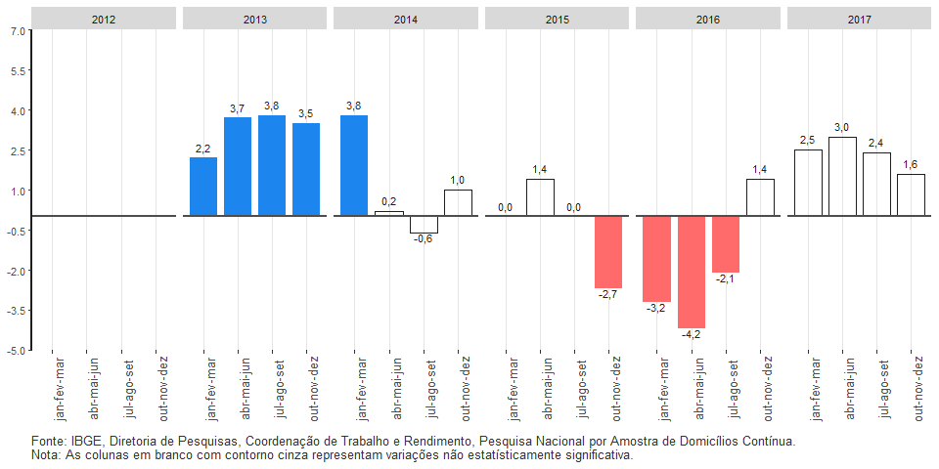

Gráfico 13 - Massa de rendimento real de todos os trabalhos, habitualmente recebido por mês, pelas pessoas de 14 anos ou mais de idade, ocupadas na semana de referência, com rendimento de trabalho - Brasil - 2012/2017 (em milhões de reais)
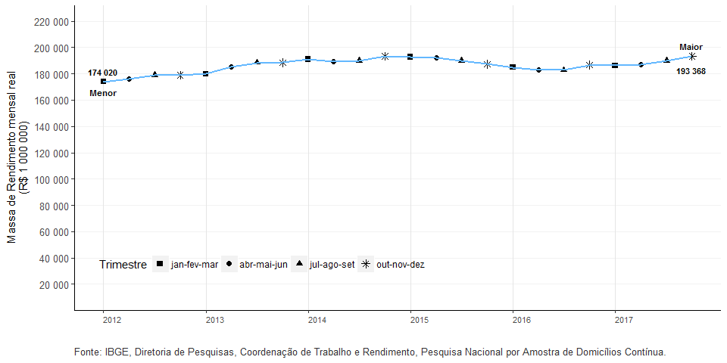

Gráfico 14 - Pessoas de 14 anos ou mais de idade, fora da força de trabalho na semana de referência - Brasil - 2012/2017 (em mil pessoas)
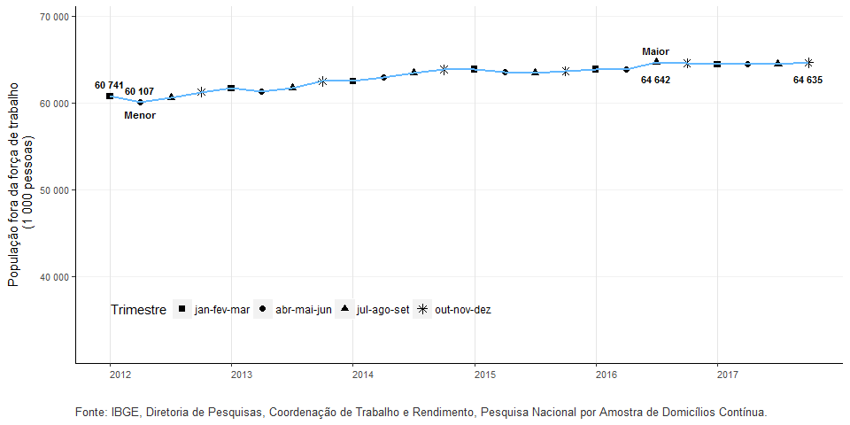

Rio de Janeiro, 31 de janeiro de 2018.

